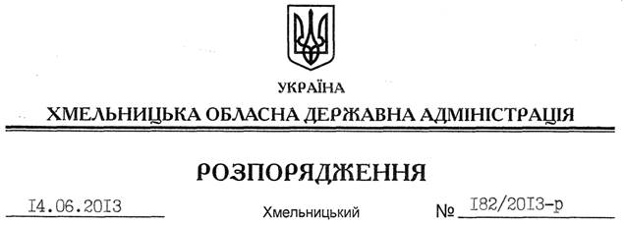

Про архітектурно-містобудівну раду при відділі містобудування та архітектури обласної державної адміністрації

На підставі статей 6, 39 Закону України “Про місцеві державні адміністрації”, статті 20 Закону України “Про регулювання містобудівної діяльності”, Типового положення про архітектурно-містобудівні ради, затвердженого наказом Міністерства регіонального розвитку, будівництва та житлово-комунального господарства України від 07.07.2011 № 108, зареєстрованого в Міністерстві юстиції України 22.07.2011 за № 903/19641:
1. Створити архітектурно-містобудівну раду при відділі містобудування та архітектури обласної державної адміністрації.
2. Начальнику відділу містобудування та архітектури обласної державної адміністрації – головному архітектору області Дунаєвській І.М. забезпечити затвердження в установленому порядку персонального складу архітектурно-містобудівної ради при відділі.
3. Визнати таким, що втратило чинність розпорядження голови обласної державної адміністрації від 29.02.2012 № 43/2012-р “Про архітектурно-містобудівну раду при управлінні регіонального розвитку, містобудування, архітектури та будівництва обласної державної адміністрації”.
4. Контроль за виконанням цього розпорядження покласти на заступника голови обласної державної адміністрації Л.Гураля.

Голова адміністрації В.Ядуха

